

***Análisis y Diseño de Sistemas- Grupo 7***

***Caso de Estudio Final***

***DoltSharp***

***Fecha:***

**Viernes 30 de Agosto del 2024**

***Integrantes:***

* **Diedereich Alexander Alemán Martínez.**
* **Elías Adrián Marín Cruz.**
* **David Alejandro Espinoza Largaespada.**
* **Geordany Efrain Valdéz Cáceres.**

***Docente:***

**Silvia Gigdália Ticay López**

**Resumen Ejecutivo 2**

“DoltSharp” 2

**Nombre del proyecto, logo, y equipo de trabajo 4**

Nombre 4

Logo 4

Equipo de trabajo 5

Contacto 5

**1. Introducción 5**

**2. Análisis del sistema 7**

- Identificación del sistema 7

- Aplicación del ciclo de vida del Desarrollo de Sistemas (SDLC) 8

1. Planificación: 8

- Cronograma 9

- Diagrama 10

2. Análisis: 11

- Recopilación de información 11

- Requerimientos funcionales y no funcionales 11

Requerimientos Funcionales: 11

Requerimientos No Funcionales: 12

# Resumen Ejecutivo

## “**DoltSharp**”

**DoltSharp** es una empresa tecnológica dedicada al desarrollo de soluciones digitales enfocadas en la gestión de tareas y la mejora de la productividad personal. Su misión es ofrecer herramientas innovadoras que faciliten la organización y el control eficiente de las responsabilidades diarias, tanto para individuos como para pequeños negocios. El producto principal de la empresa es una aplicación móvil de gestión de tareas, diseñada específicamente para mejorar la organización personal y profesional. **DoltSharp** permite a los usuarios crear, asignar, priorizar y hacer seguimiento de tareas, al mismo tiempo que envía notificaciones y recordatorios para asegurar el cumplimiento de plazos.

El público objetivo incluye:

* Profesionales que gestionan múltiples proyectos.
* Estudiantes que requieren organizar sus tareas académicas.
* Pequeños negocios que necesitan coordinar actividades internas de manera eficiente.

Este servicio está dirigido a cualquier individuo o grupo que desee optimizar su tiempo y mejorar su productividad a través de una solución digital centralizada.

Para llevar a cabo el desarrollo de **DoltSharp**, es fundamental contar con un equipo multidisciplinario que incluya:

* Desarrolladores de software con experiencia en el lenguaje C# y plataformas móviles.
* Diseñadores de experiencia de usuario (UX/UI) para crear una interfaz atractiva y fácil de usar.
* Especialistas en marketing digital para promocionar el producto a través de diferentes canales.
* Personal de soporte técnico para garantizar una experiencia fluida y resolver dudas de los usuarios.

Este equipo garantiza que la aplicación no solo sea funcional, sino que también cumpla con altos estándares de diseño y usabilidad.

Existen varios factores clave que favorecen la viabilidad del proyecto:

1. **Innovación y Usabilidad**: **DoltSharp** ha sido diseñada para resolver un problema cotidiano de manera eficiente, ofreciendo una experiencia de usuario intuitiva que se adapta tanto a individuos como a equipos de trabajo.
2. **Crecimiento del Mercado:** La demanda de aplicaciones de productividad ha crecido exponencialmente en los últimos años, lo que abre una ventana de oportunidad para que **DoltSharp** capte una parte significativa del mercado.
3. **Modelo de Negocio Sostenible:** La aplicación podrá implementarse bajo un modelo freemium, ofreciendo funciones básicas de manera gratuita y opciones avanzadas mediante una suscripción premium, asegurando ingresos recurrentes a medio y largo plazo.
4. **Expansión Potencial**: A largo plazo, **DoltSharp** puede evolucionar hacia una plataforma integral que no solo gestione tareas, sino que incluya funcionalidades de gestión de proyectos, colaboración en equipo y análisis de productividad.

Para desarrollar y lanzar **DoltSharp** se requiere una inversión inicial de $50,000, que cubrirá:

* El desarrollo técnico de la aplicación.
* Los costos de diseño de la interfaz y experiencia del usuario.
* Estrategias de marketing digital para promocionar la aplicación en los mercados objetivo.
* Gastos operativos y de soporte técnico.

Esta inversión permitirá asegurar un lanzamiento sólido y una campaña de marketing eficaz para posicionar **DoltSharp** en el mercado de aplicaciones móviles.

La combinación de un equipo capacitado, un mercado en crecimiento y un producto de alta usabilidad posiciona a **DoltSharp** como una solución innovadora y con alto potencial de éxito. La inversión solicitada será clave para asegurar un desarrollo ágil y un lanzamiento exitoso que permita atraer a usuarios rápidamente. A medio y largo plazo, la monetización a través de suscripciones premium permitirá a la empresa generar ingresos sostenidos y atraer inversionistas interesados en la expansión del producto.

# Nombre del proyecto, logo, y equipo de trabajo

## Nombre

“**DoltSharp”**

Hemos decidido este nombre ya que nuestra aplicación será un gestor de tareas. **Dolt**: Hace referencia a la palabra "to-do list" con un juego de letras para que suene amigable y diferente. Además, "Dolt" podría transmitir la idea de algo que necesitas hacer o completar (tareas pendientes) de manera lúdica. **Sharp**: Es una alusión directa a **C#**, el lenguaje en el que se desarrollará la aplicación. También puede sugerir la idea de agudeza o eficiencia, implicando que la aplicación es rápida y precisa para gestionar tareas.

En conjunto, **DoltSharp** sugiere una aplicación eficiente y directa para organizar tareas, mientras refleja el lenguaje de programación usado en su desarrollo, dándole un toque profesional y técnico.

## Logo



Hemos decidido un logo minimalista con un **búho**, lo que hace referencia directa al simbolismo de sabiduría, intuición y conocimiento. En el contexto de “**DoltSharp**”, el búho sugiere que la aplicación es inteligente y eficiente, ayudando al usuario a mantenerse organizado y enfocado en sus tareas con precisión y claridad.

## Equipo de trabajo

* David Alejandro Espinoza Largaespada (Coordinador)
* Elías Adrián Marín Cruz (Soporte)
* Diedereich Alexander Alemán Martínez (Desarrollador)
* Geordany Efraín Valdéz Cáceres (Analista)

## Contacto

**Nombre**: Ruth Del Carmen Largaespada Zapata

**Teléfono:** +505 8988-5925

**Dirección:** Kilómetro 13 carretera a Masaya, 1200 metros sur oeste, Urbanización Jacarandas Casa N°1

**Correo**: [rlargaespada@hotmail.com](mailto:rlargaespada@hotmail.com)

# Introducción

El proyecto ***DoltSharp*** consiste en el desarrollo de una aplicación móvil de gestión de tareas, diseñada para ayudar a individuos y pequeños negocios a organizar sus actividades diarias de manera eficiente. El software está programado en C# y ofrece una plataforma intuitiva que permite a los usuarios crear, priorizar y hacer seguimiento de tareas y proyectos, facilitando la organización personal y profesional.

El principal objetivo de ***DoltSharp*** es resolver el problema de la desorganización y la falta de seguimiento adecuado en la gestión de tareas diarias. Muchas personas dependen de métodos manuales como notas y recordatorios dispersos, lo que genera errores, retrasos y falta de visibilidad sobre el progreso de las responsabilidades.

El software pretende:

* **Optimizar la productividad personal y profesional** al centralizar la creación y el seguimiento de tareas.
* **Facilitar la organización del tiempo** a través de notificaciones y recordatorios automáticos.
* **Mejorar el control sobre proyectos** mediante la visibilidad completa del estado de las tareas y los plazos.

***DoltSharp*** está diseñado para un contexto en el que la tecnología puede mejorar significativamente la eficiencia de las personas en la gestión de sus actividades diarias, brindando una herramienta integral para mejorar la organización, reducir la procrastinación y aumentar la eficiencia. Su impacto radica en la capacidad de los usuarios para cumplir con sus compromisos y objetivos de manera más eficiente, afectando positivamente tanto su vida personal como profesional.

El público objetivo de ***DoltSharp*** incluye:

* **Profesionales independientes** que manejan múltiples proyectos o actividades simultáneas.
* **Estudiantes** que buscan organizar sus tareas académicas, plazos y responsabilidades.
* **Pequeños negocios** que necesitan gestionar la asignación de tareas y el seguimiento del progreso de los proyectos.
* **Personas con múltiples responsabilidades** que requieren una herramienta para gestionar su tiempo y actividades cotidianas de manera efectiva.

Este software está dirigido a cualquier persona que busque una solución eficiente para mejorar su organización diaria, reducir la carga mental y garantizar el cumplimiento de sus objetivos.

# Análisis del sistema

## Identificación del sistema

Este sistema es una plataforma de gestión de proyectos y tareas diseñada para pequeñas empresas, enfocada en optimizar la asignación, seguimiento y ejecución de tareas y proyectos, mejorando la eficiencia del equipo.

* Componentes principales del sistema

1. Entradas:
   * Datos de Tareas: Descripción, plazos, prioridad y estado.
   * Datos de Proyectos: Objetivos, plazos, recursos y avances.
   * Datos de Usuarios: Información de los miembros del equipo, roles, asignaciones y disponibilidad.
   * Comunicación: Comentarios, notificaciones y actualizaciones entre miembros del equipo.
2. Procesos:
   * Creación y Asignación de Tareas: Generación de tareas y asignación a usuarios con prioridad y plazos.
   * Actualización de Progreso: Cambios de estado (pendiente, en progreso, completada) y adición de notas/comentarios.
   * Seguimiento de Proyectos: Monitorización de hitos, desvíos y progreso general.
   * Notificaciones y Recordatorios: Envío automático de alertas sobre plazos y cambios en las tareas/proyectos.
   * Generación de Informes: Elaboración de reportes sobre el rendimiento y avances en formato PDF o Excel.
3. Salidas:
   * Interfaz Principal: Panel de control con una vista general de todas las tareas y proyectos.
   * Tableros de Proyecto: Visualización del progreso de proyectos y sus hitos.
   * Listas de Tareas: Listados organizados por prioridad, fecha y estado.
   * Informes de Progreso: Reportes periódicos detallados en formato digital.

## Aplicación del ciclo de vida del Desarrollo de Sistemas (SDLC)

## Planificación:

Estos requerimientos son esenciales e importantes para guiar el proceso de diseño y asegurar que el instrumento interactivo final no solo cumpla con su propósito funcional, sino que también ofrezca una experiencia al usuario óptima y segura.

**Análisis de viabilidad económico:**

* Se requerirá una inversión moderada en recursos humanos (programadores, diseñadores) y herramientas tecnológicas . Los costos operativos incluyen mantenimiento, actualizaciones y servidores, que pueden variar según el tamaño de usuarios. El modelo de ingresos podría basarse en suscripciones, publicidad o una versión freemium. Si bien los gastos iniciales pueden ser altos, la escalabilidad del proyecto y el mercado amplio lo hacen potencialmente rentable a mediano plazo.

**Análisis de viabilidad técnico:**

* El proyecto es técnicamente factible con herramientas y tecnologías existentes como frameworks de desarrollo web y móviles , bases de datos en la nube y APIs de terceros para funciones adicionales. Sin embargo, el desafío radica en la integración de múltiples plataformas (web, móvil) y asegurar la seguridad de los datos de los usuarios. Existen soluciones técnicas probadas para la sincronización en tiempo real y gestión de notificaciones.

**Análisis de viabilidad operativo:**

* La implementación operativa del gestor de tareas es viable si se cuenta con un equipo dedicado para soporte técnico y mantenimiento continuo. La escalabilidad depende de la infraestructura, que puede crecer de forma dinámica usando servicios en la nube.

### Cronograma

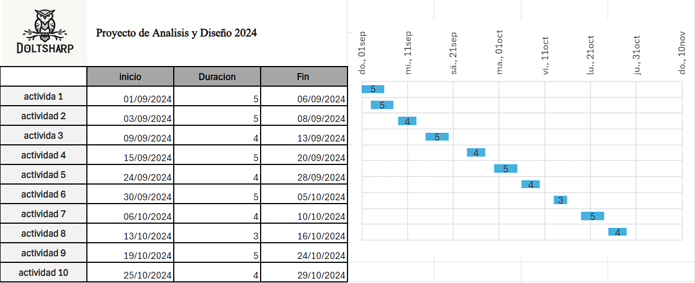

### Diagrama

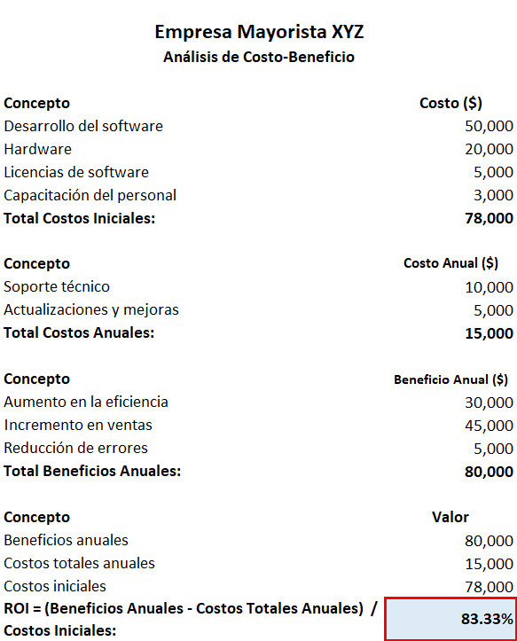

## Análisis:

### Recopilación de información

La recopilación de información para el diseño de instrumentos de métodos interactivos implica reunir datos relevantes y detallados para crear herramientas que faciliten la interacción y el aprendizaje. Este proceso incluye identificar las necesidades del usuario, seleccionar las técnicas adecuadas para la recolección de datos (como encuestas, entrevistas o grupos focales) y analizar la información obtenida para desarrollar instrumentos efectivos. Esta información ayuda a comprender cómo los usuarios interactúan con las herramientas existentes y qué mejoras o innovaciones serían más efectivas. Una vez recopilados los datos, se procede a analizar y sintetizar la información para diseñar un prototipo del instrumento interactivo. Este prototipo debe ser probado con usuarios reales para recibir retroalimentación y realizar ajustes necesarios, asegurando que el diseño final sea intuitivo, atractivo y cumpla con las expectativas del usuario. El proceso es iterativo, donde la recopilación de información y el ajuste del diseño se llevan a cabo de forma cíclica para optimizar la experiencia de usuario y la funcionalidad del método interactivo.

### Requerimientos funcionales y no funcionales

En el diseño de instrumentos de métodos interactivos, los requerimientos funcionales y no funcionales desempeñan un papel crucial en la definición y desarrollo del sistema.

### **Requerimientos Funcionales:**

Estos se refieren a las funcionalidades específicas que el instrumento interactivo debe cumplir para satisfacer las necesidades del usuario. Incluyen:

* **Interactividad**: El sistema debe permitir la interacción directa del usuario, como la posibilidad de responder a preguntas, elegir opciones o manipular elementos en la interfaz.
* **Recopilación de datos**: Debe ser capaz de recopilar y almacenar datos de forma precisa, ya sea a través de formularios, encuestas o actividades interactivas.
* **Feedback en tiempo real**: Proveer retroalimentación inmediata a las acciones del usuario, como mostrar resultados, corregir errores o brindar sugerencias.
* **Accesibilidad**: El instrumento debe ser accesible para todos los usuarios, incluyendo aquellos con discapacidades, cumpliendo con las normas de accesibilidad.
* **Navegación intuitiva**: Debe incluir un diseño de navegación claro y fácil de entender para guiar al usuario a través de las diferentes opciones y funciones disponibles.

### **Requerimientos No Funcionales:**

Estos describen las cualidades y características del sistema que no están directamente relacionadas con funcionalidades específicas, pero que son esenciales para el rendimiento y la experiencia del usuario. Incluyen:

* **Rendimiento**: El sistema debe ser rápido y eficiente, cargando contenido y respondiendo a las interacciones del usuario en tiempo real.
* **Usabilidad**: Debe ser fácil de usar, con una interfaz clara y coherente que no requiera una curva de aprendizaje pronunciada.
* **Seguridad**: La recopilación y almacenamiento de datos deben realizarse de forma segura, protegiendo la privacidad del usuario y evitando accesos no autorizados.
* **Escalabilidad**: Debe ser capaz de manejar un número creciente de usuarios o una cantidad mayor de datos sin degradar su rendimiento.
* **Compatibilidad**: El sistema debe ser compatible con diferentes dispositivos y navegadores para garantizar una experiencia uniforme.